SERENUM, a.s.
SOS170011 Beranových 130, 199 00 Praha 9 - Letňany
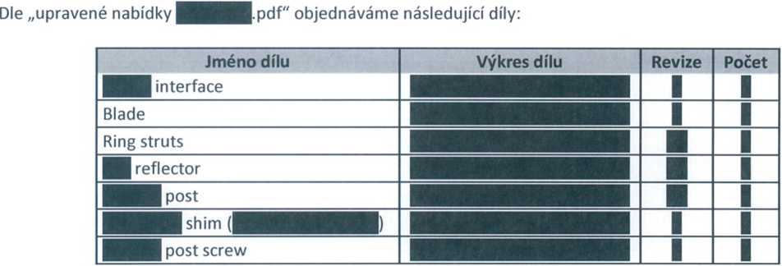
OR : Městský soud v Praze,spis. značka B18932 IČO: 01438875 DIČ: CZ01438875

OBJEDNÁVKA
Číslo
Zakázka
Středisko
Praha 9 – Letňany 3.10.2017
Vyřizuje / tel:
Díly jsou požadovány dodat:
- s měřícím protokolem, CoC a certifikátem použitého materiálu
- s nainstalovaným vložkami (=insert) dle výkresové dokumentace a certifkátem vložek (CoC)
- bez povrchové úpravy
Bankovní spojení: KB , č.účtu : XXXXX
č.účtu : XXXXX■

Termín dodání je do 8 týdnů od objednání
Dodací podmínky: na adrese Beranových 130, Praha - Letňany
Platební podmínky: převodem
Na konečném daňovém dokladu a dodacím listě uvádějte prosím, číslo naší objednávky.
Razítko a podpis dodavatele :
Razítko a podpis :
Zbyněk Šedivý, Member of the Board SERENUM, a.s.
Upozornění:
Serenum, a.s. je povinným subjektem dle zákona č. 340/2015 Sb. o registru smluv. Smlouva, mimo části podléhající obchodnímu tajemství, bude v souladu s tímto zákonem uveřejněna v registru smluv. Smlouva/objednávka nabývá platnosti dnem podpisu oběma smluvními stranami a účinnosti dnem uveřejnění v registru smluv. Objednatel se zavazuje tuto smlouvu/objcdnávku bez zbytečného odkladu po jejím podpisu oběma smluvními stranami, zaslat správci registru smluv k uveřejnění.

Telefon :
e-mail:

POTVRZENI OBJEDNÁVKY

SERENUM, a.s.
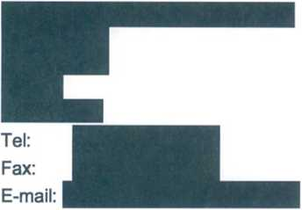
Datum: 25.10.2017
Beranových 130
199 00 Praha 9 - Letňany
ČESKÁ REPUBLIKA
Kontaktní osoba:
Tel:
Fax:
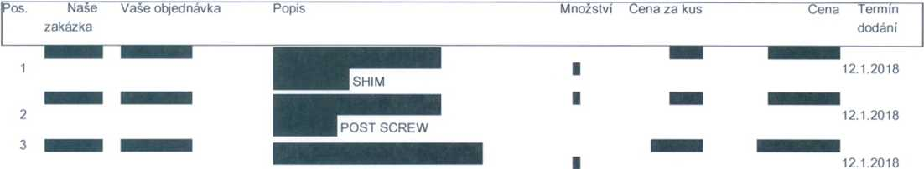

12.1.2018
130.11.2017

INTERFACE / Úchytka

30.11.2017
BLADE /

30.11.2017
STRUTS / Kroužek

6
7
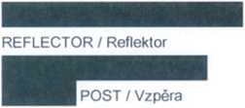

CENA CELKEM: ZPŮSOB DODÁNÍ: PLATEBNÍ PODMÍNKY:
EUR
EXW
Splatnost 14 dnů od data vystaveni faktury
Tento dokument je platný bez podpisu

